Screening del tumore al seno

Screening del tumore al seno
Referente Clinico: Dott. Salvatore Giuseppe Galea

Il tumore al seno colpisce una donna su otto nell'arco della vita. È il tumore più frequente nel sesso femminile e rappresenta il 29% di tutti i tumori che colpiscono le donne. È dovuto alla moltiplicazione incontrollata di alcune cellule della ghiandola mammaria che si trasformano in cellule maligne. In genere le forme iniziali di tumore al seno non provocano dolore e non danno segno di sé, ma si possono vedere con la mammografia.
La mammografia è un esame radiologico efficace per identificare precocemente i tumori del seno, in quanto consente di identificare i noduli, anche di piccole dimensioni, non ancora percepibili al tatto.
Dal tumore al seno si può guarire, ed è più facile sconfiggerlo se viene diagnosticato quando è in fase iniziale.
A chi si rivolge
Lo screening per la diagnosi precoce del tumore al seno è rivolto alle donne di età compresa tra i 50 e i 69 anni residenti nella provincia di Catanzaro.
Come si svolge

La donna riceve dall'ASP una lettera con l'invito e l'appuntamento per effettuare la mammografia presso una Struttura di Radiologia che partecipa al programma di screening.
La mammografia è letta da due radiologi esperti in screening, separatamente.
Se l'esito è negativo, cioè non sono state rilevate lesioni tumorali, la donna riceverà una lettera di risposta con il risultato della mammografia.
Se invece, anche un solo radiologo dà un giudizio di lesione sospetta o positiva, la donna verrà richiamata per effettuare i necessari approfondimenti.
La mammografia è un esame molto accurato ma in rarissimi casi può capitare che un tumore non venga rilevato o per difficoltà legate alle caratteristiche del tessuto della mammella o perché il tumore è talmente piccolo da non essere riconoscibile.
è importante sapere che:
Anche se il risultato della mammografia è rassicurante, bisogna comunque prestare attenzione a qualsiasi modifica del proprio seno (noduli palpabili o visibili, secrezioni da un solo capezzolo, cambiamenti nell'aspetto della pelle o nella forma del seno o del capezzolo) e parlarne col proprio Medico di fiducia, perché può capitare che un tumore si sviluppi tra un controllo e l'altro. A tal proposito è raccomandabile eseguire periodicamente l'autopalpazione del proprio seno.
- Può scaricare il file con le istruzioni per eseguire l'autopalpazione del seno
Anche in assenza dell'invito, tutte le donne dai 50 ai 69 anni, possono rivolgersi ai numeri indicati e prenotare l'esame.
LA MAMMOGRAFIA VA RIPETUTA OGNI DUE ANNI ANCHE SE LA PRECEDENTE ERA RISULTATA NELLA NORMA
Costo
Il test di screening è gratuito e non richiede l'impegnativa del medico curante; anche gli eventuali approfondimenti sono gratuiti.
Dove rivolgersi
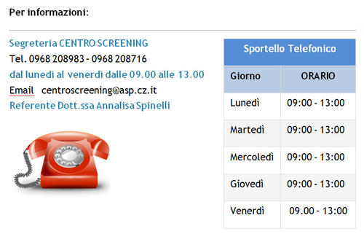
Approfondimenti
- Scarica il pieghevole "Scegli la Prevenzione, Scegli la Vita" sullo screening del tumore al seno" (file pdf)
- Ambulatori Mammografici
- Domande più frequenti

___________________________________________
Contenuti forniti da: Annalisa Spinelli e Emilia Caligiuri
Ultimo aggiornamento 02/02/2017

